3 б Живопись. Дома самостоятельно поставить небольшую постановку с чайной чашкой и блюдцем. Для образца посмотрите прикрепленные фото. Можно поставить чайную чашку, блюдце и положить ложку, конфеты кусочки сахара и т. д. Делаете линейный рисунок карандашом. (только построение, штриховать не надо),фотографию работы и самого натюрморта выкладываете на стене в беседе. С образцов не срисовывать, строить с натуры. Материал - акварельная бумага, А4, (не брать бумагу из альбома), карандаш, ластик.

Построение овалов. Ошибки при построении донышка чашки.
На уроках по теме «Построение кружки, чашки, блюдца и т.п.» можно увидеть неправильно нарисованные "тела вращения". И эта ошибка состоит в рисовании овалов, донышка предмета.
Сегодня будет рассматриваться проблема «как нарисовать донышко кружки, вазы, тарелки или любого тела вращения правильно?»
62
Посмотрим на простую цилиндрическую кружку и как она может быть нарисована неправильно:

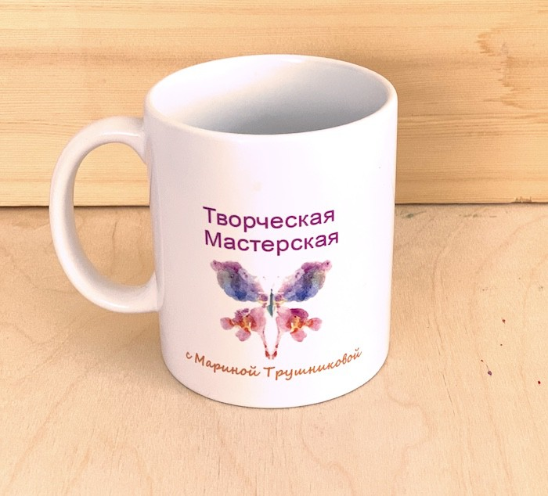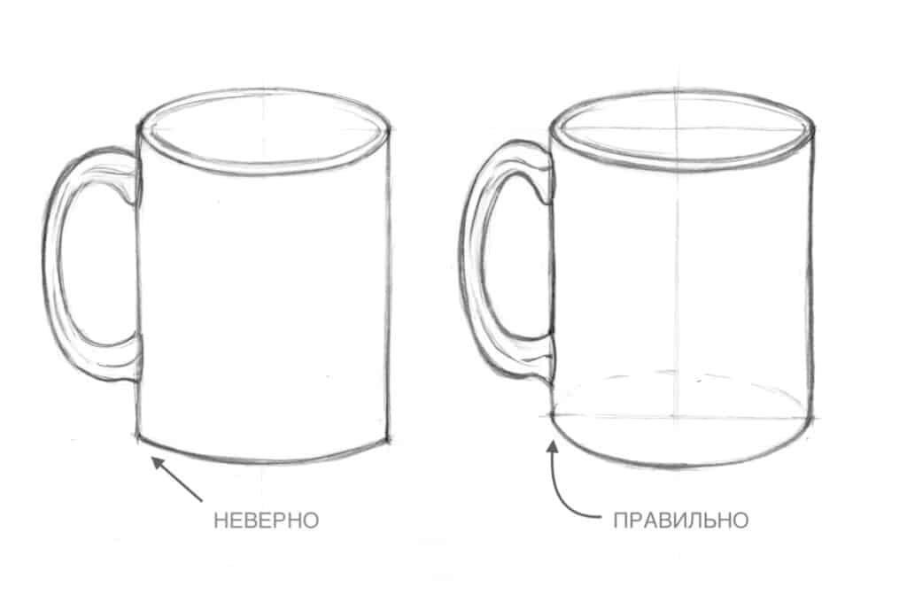

Как видите, в первом случае донышко кружки нарисовано небольшой дугой и образует острые края силуэта.
Почему так происходит? Почему нарисовано донышко неправильно?
- Причина психологическая: У горлышка сосуда мы хорошо видим овальное отверстие, это отверстие нужно, чтобы наливать жидкость, поэтому овал отверстия все рисуют без проблем. А вот донышко сосуда стоит на столе, на горизонтальной поверхности. Поэтому, чтобы придать устойчивость изображению, поставить его на стол, ум спрямляет дугу донышка, видит его почти горизонтальной линией.
- Незнание принципа рисования тел вращения.
- Визуальная неясность формы донышка.

КАК НАРИСОВАТЬ КРУЖКУ ПРАВИЛЬНО

Во-первых, убираем иллюзию восприятия, что основание кружки является почти горизонтальной прямой.
Посмотрите на это фото:
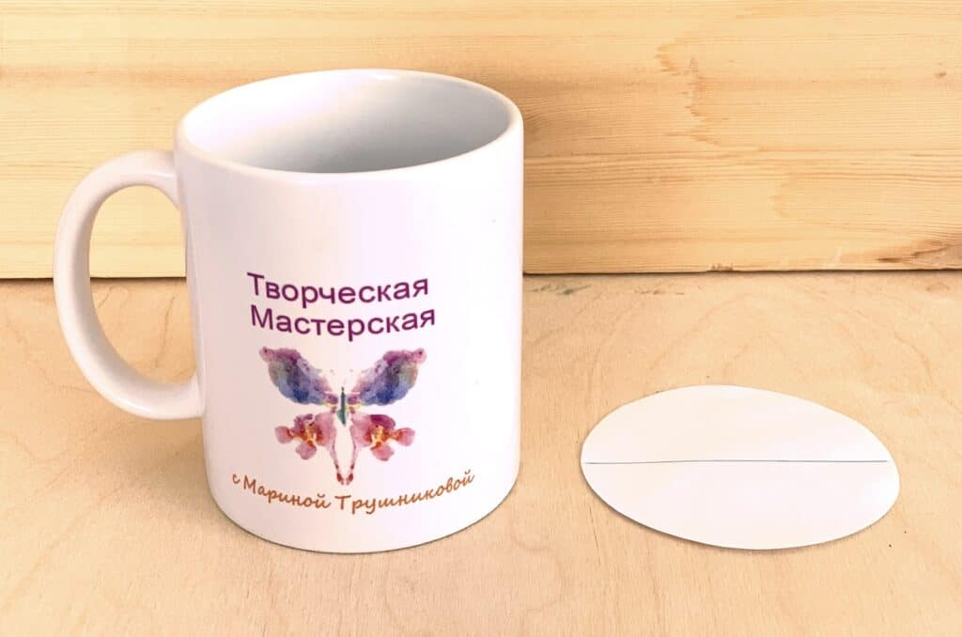
Круг донышка обведен лежит его рядом с кружкой.
Горизонтальная линия на круге - это половина круга, которую видно видим.
На самом деле в основании кружки видно половинку эллипса - дуга, причем достаточно округлую. Эта дуга образует очень плавный переход в вертикальную стенку кружки. Никаких острых углов!
Правильный овал в рисунке тел вращения - это идеальная кривая, которая нигде не вырождается в горизонтальную линию. Она похожа на график параболы, идеальной математической функции.
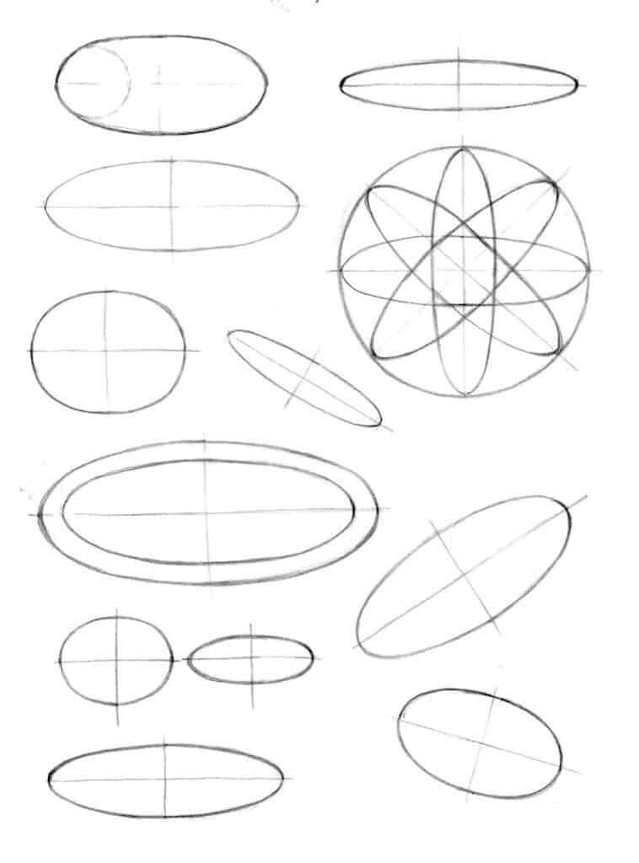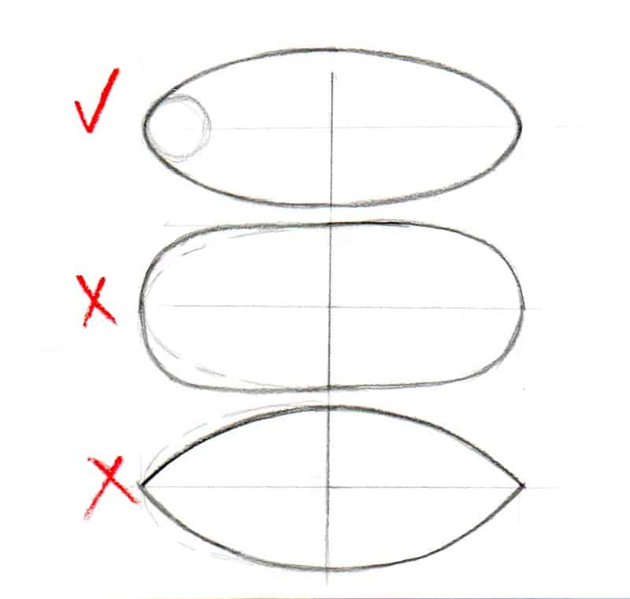

Недопустимо рисовать овалы как сосиски - прямоугольники со скруглёнными краями. В них большая часть овала идет горизонтально, а не изгибается постепенно.
И нельзя рисовать овалы как листики - две дуги, образующие угол на концах. У правильного овала, каким бы узеньким он не был, можно вписать в его край круг. (Как в форме булавки для одежды)
Визуальная неясность формы.
Проиллюстрирую примером:
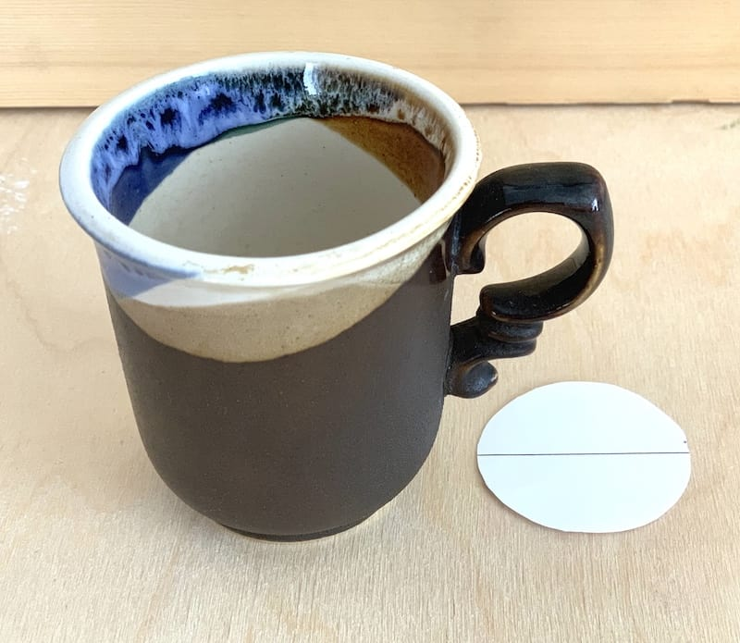
У этой чашки форма почти цилиндрическая. Но само донышко меньше ширины чашки.
Если смотреть на кружку чуть сверху, то нависающая выпуклая форма перегораживает большую часть донышка. В результате видно лишь небольшую часть дуги вместо половинки эллипса.
В этом случае есть большая доля вероятности нарисовать основание кружки неверно.
КАК НАРИСОВАТЬ КРУЖКУ ПОЭТАПНО
Рассмотрите кружку сбоку.
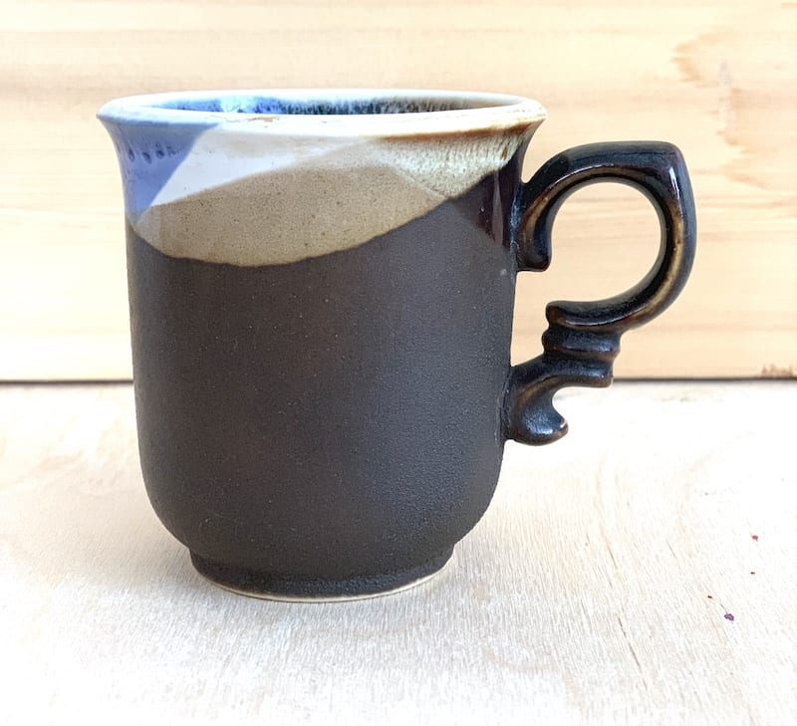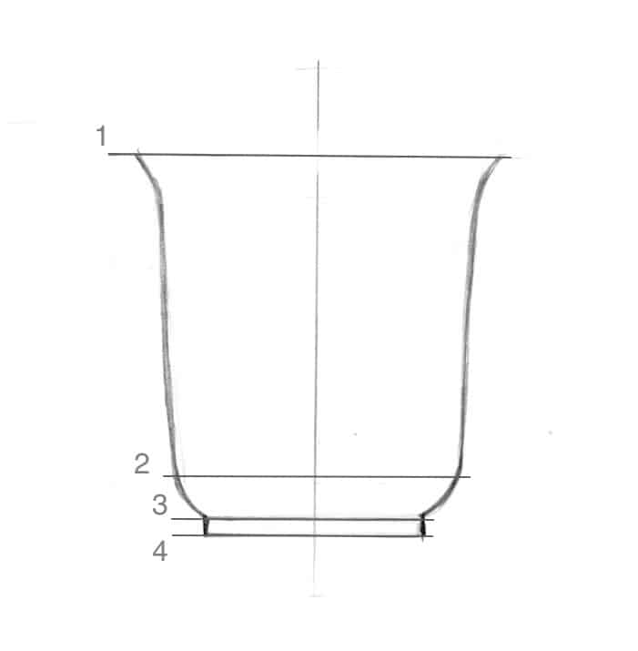

Обратите внимание, что в каждой точке изгиба силуэта есть горизонтальная линия - это осевая линия для будущего овала.
Теперь на каждой горизонтали строятся овалы.
Начинаю верхнего донышка, каждый последующий овал, согласно правилам перспективного сокращения, открываются чуть больше.
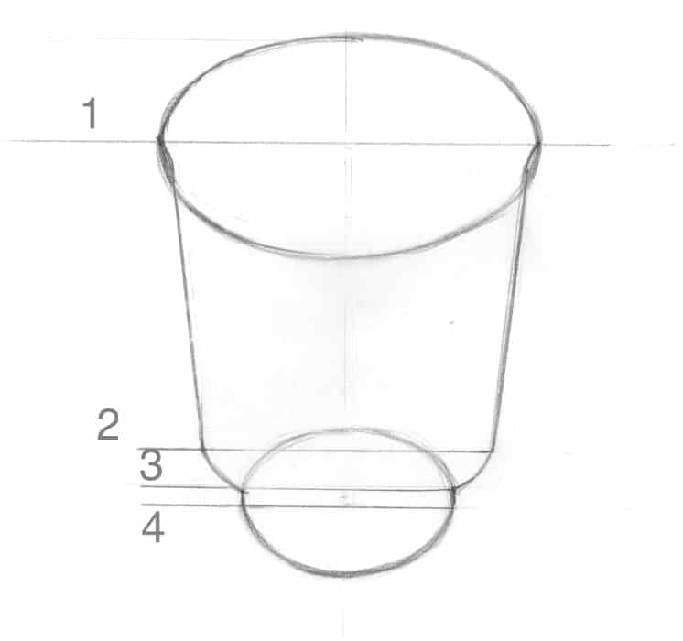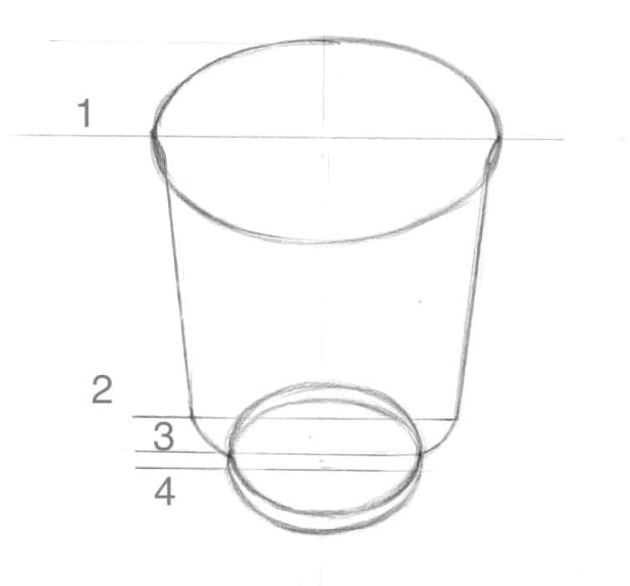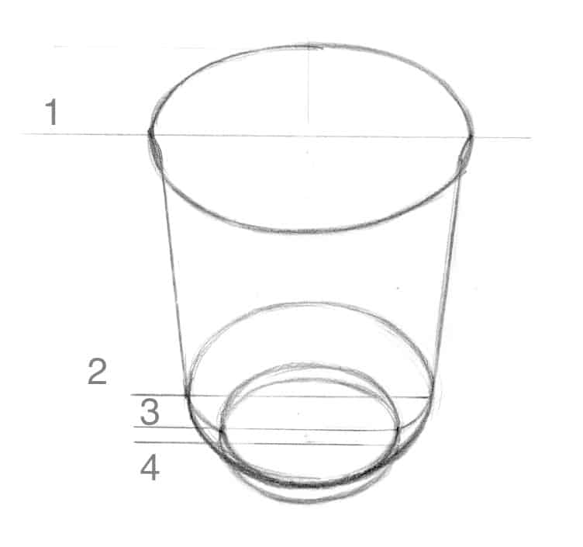

Внимательно нужно строить овал на линии 2. Это та самая форма, которая своей выпуклостью перекроет большую часть донышка..

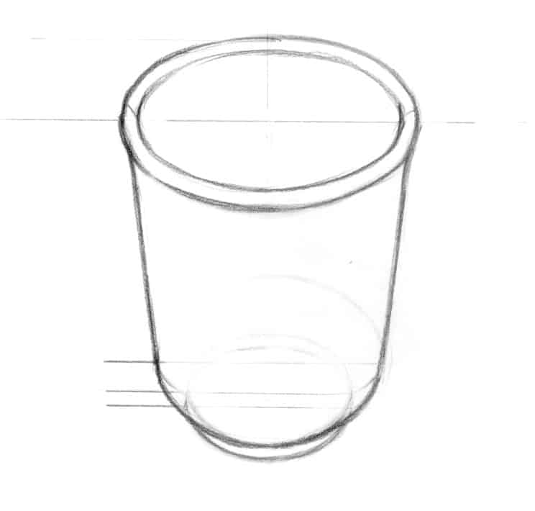
В конце приглушаются, но не стираются до конца, все вспомогательные невидимые линии. И вверху строится ещё один овал толщины кружки.
Видно, что, донышко на 1/3 скрылось под выпуклостью формы, но все же осталось округлым.

